BONOS ARGENTINOS EN DÓLARES AL 21/08/2020

SOBERANOS EN DÓLARES
PRECIOS EN PESOS
($ 129,59)

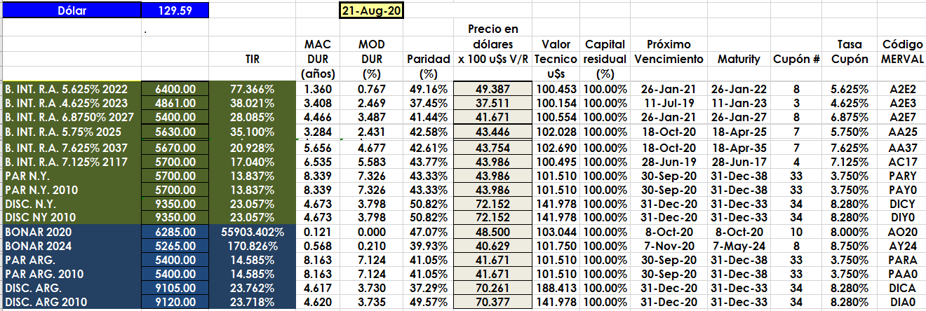

PRECIOS EN DÓLARES
